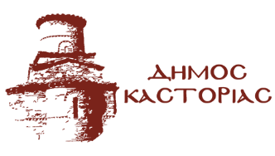
Γραφείο Τύπου Τρίτη 18 Ιανουαρίου 2022

Ανακοίνωση
Λόγω των χαμηλών θερμοκρασιών αύριο, Τετάρτη 19 Ιανουαρίου 2022, τα σχολεία της Πρωτοβάθμιας και Δευτεροβάθμιας Εκπαίδευσης του Δήμου Καστοριάς, με από απόφαση του Δημάρχου, θα ξεκινήσουν τη λειτουργία τους στις 09:15 το πρωί.

